Лабораторная работа

Тема : ИЗУЧЕНИЕ КОНСТРУКЦИИ ПОДШИПНИКОВ КАЧЕНИЯ
Цель работы: Ознакомиться с назначением и конструкцией подшипников качения. Получить представления о маркировке таких подшипников.
Оборудование и инструмент: Набор подшипников качения, используемых в машиностроении, штангенциркуль, мерительная линейка ГОСТ 17435-72.

Общие сведения: Детали передач (зубчатые колёса, шкивы, звёздочки), как правило, устанавливаются на валы или оси. Валы (оси), в свою очередь, монтируются в корпус или фиксируются в определённом положении при помощи специальных опор. Такими опорами являются подшипники (качения или скольжения). Наиболее распространённые подшипники – подшипники качения (рисунок 11.1.).
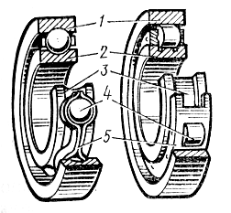
1-наружнее кольцо; 2-внутреннее кольцо; 3-доржки качения; 4-тела качения; 5-сепаратор
Рисунок 11.1 - Подшипники качения
Подшипники качения представляют собой готовый узел (сборочную единицу), основным элементом которого являются тела качения (шарики или ролики), которые расположены на определённом расстоянии друг от друга и удерживаются в обойме, называемую сепаратором. В процессе работы тела качения катятся по беговым дорожкам колец, одно из которых неподвижно. Сепаратор с телами качения располагаются между двумя кольцами внутренним и внешним. Внутреннее кольцо устанавливается непосредственно на вал (ось), а внешнее в корпус подшипникового узла, который во избежание утечки смазки снабжён специальными уплотнительными устройствами.
Достоинства и недостатки подшипников качения
Достоинства:
1.Малая стоимость вследствие массового производства подшипников.
2.Высокий к. п. д. (малые потери на трение и нагрев).
3.Высокая степень взаимозаменяемости, что облегчает монтаж и ремонт машины.
4.Малый расход смазки.
5.Не требуют особого внимания и ухода.
Недостатки:
1.Высокая чувствительность к ударным и вибрационным нагрузкам из-за большой жёсткости конструкции подшипника.
2.Ненадёжность при работе с большими скоростями из-за действия больших центробежных сил, что приводит к разрушению сепаратора.
3.Шум при больших скоростях.
Классификация подшипников качения
Подшипники качения имеют большое разнообразие и классифицируются по следующим признакам:
1.По форме тел качения (рисунок 11.2): шариковые (а), роликовые: цилиндрические (б), конические (в), бочкообразные (г), игольчатые (д), витые (е).
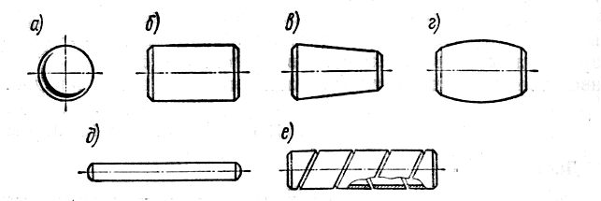
Рисунок 11.2 - Тела качения подшипников
2.По направлению воспринимаемой нагрузки: радиальные (нагрузка действует по радиусу подшипника); радиально-упорные (нагрузка действует вдоль радиуса и вдоль оси вращения подшипника); упорные (нагрузка действует вдоль оси вращения подшипника) (рисунок 11.3.).
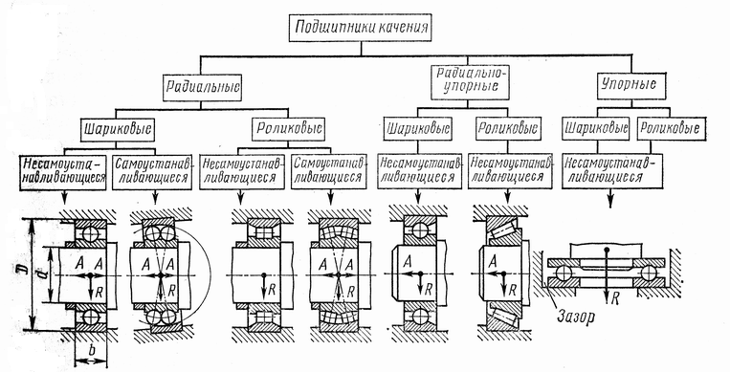
Рисунок 11.3 - Классификация подшипников качения
3. По числу рядов тел качения: однорядные и многорядные.
4.По способу самоустанавливаться: обычные и самоустанавливающиеся.
Подшипники одного и того же диаметра отверстия могут отличаться по наружному диаметру и по ширине, поэтому различают следующие серии подшипников: сверхлёгкие, особолёгкие, лёгкие, средние и тяжёлые.
По ширине: узкие, нормальные, широкие и особо широкие.
Маркировка подшипников качения
Маркировка подшипника раскрывает его характеристику и состоит из ряда цифр и букв, которые наносятся на торец кольца подшипника.
Две первые цифры справа обозначают диаметр внутреннего кольца подшипника (d).
Для подшипников с d=20÷495 мм размер внутреннего диаметра определяется умножением указанных двух цифр на 5.
Если внутренний диаметр подшипника менее 20 мм, то в маркировке он обозначается следующим образом (таблица 11.1).
Таблица 11.1
Диаметр d, мм | 3 | 5 | 7 | 10 | 12 | 15 | 17
Обозначение | 3 | 5 | 7 | 00 | 01 | 02 | 03
Третья и седьмая цифры обозначают серию подшипника (таблица 11.2).
Четвёртая цифра обозначает тип подшипника, т.е. совокупность признаков, определяющих его основные свойства:
0-шариковый радиальный;
1-шариковый радиальный двухрядный сферический;
2-роликовый радиальный с короткими цилиндрическими роликами;
3-роликовый радиальный двухрядный сферический;
4-роликовый игольчатый или с длинными цилиндрическими роликами;
5-роликовый радиальный с витыми роликами;
6-шариковый радиально-упорный;
7-роликовый радиально-упорный (конический);
8-шариковый упорный или упорно-радиальный;
9-роликовый упорный или упорно-радиальный.
Пятая и шестая цифры определяют конструктивные особенности подшипников.
Таблица 11.2 - Обозначение серий подшипников качения
Серия | Характе-  ристика по ширине | 3-я цифра справа | 7-я цифра справы
Сверхлёгкая | Узкая | 8 9 | 7
Сверхлёгкая | Нормальная | 8 9 | 1
Сверхлёгкая | Широкая | 8 9 | 2
Сверхлёгкая | Особо широкая | 8 9 | 3 4 5 6
Особо лёгкая | Узкая | 1 | 7
Особо лёгкая | Нормальная | 1 | 0
Особо лёгкая | Широкая | 1 | 2
Особо лёгкая | Особо широкая | 1 | 3 4 5 6
Особо лёгкая | Узкая | 7 | 7
Особо лёгкая | Нормальная | 7 | 1
Особо лёгкая | Широкая | 7 | 2
Особо лёгкая | Особо широкая | 7 | 3
Лёгкая | Узкая | 2 | 0
Лёгкая | Нормальная | 2 | 1
Лёгкая | Широкая | 5 | 0
Лёгкая | Особо широкая | 2 | 3
Средняя | Узкая | 3 | 0
Средняя | Нормальная | 3 | 1
Средняя | Широкая | 6 | 0
Средняя | Особо широкая | 3 | 3
Тяжёлая | Узкая | 4 | 0
Тяжёлая | Широкая | 4 | 2
Дополнительное обозначение (перед основным)
Первая цифра от обозначения подшипника, отделённая знаком тире обозначает класс точности подшипника: в порядке повышения точности: 0, 6, 5, 4, 2. Класс точности 0 в обозначении не указывается.
Вторая цифра справа налево в дополнительном обозначении определяет группу (ряд) радиального зазора.
Дополнительное обозначение (после основного):
А-сепаратор повышенной грузоподъёмности;
Г-сепаратор выполнен из чёрных металлов (Г, Г1, Г2, …);
Д-сепаратор выполнен из алюминиевого сплава (Д, Д1, Д2,…);
Е-сепаратор выполнен из пластического материала (Е, Е1,Е2,…);
К -конструктивные изменения (К, К1, К2,…);
Л-сепаратор выполнен из латуни;
Н- кольцевая проточка с отверстиями для смазки на наружном кольце роликового радиального сферического двухрядного подшипника;
С1-обозначение видов смазочных материалов для подшипников закрытого типа (С, С1, С2,…);
Т-подшипники для работы при повышенных температурах;
У-специальные требования по более жёстким требованиям к некоторым параметрам (шероховатости, точности и т. д.) (У,У1,У2,…);
Ш- ограничение величины уровня вибрации. С возрастанием цифрового индекса уровень вибрации уменьшается (Ш,Ш1,Ш2,…);
Ю -все детали подшипника или их часть выполнены из нержавеющей стали (Ю,Ю1,Ю2,…).
Основные виды подшипников качения
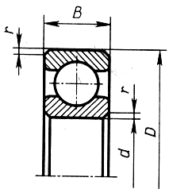
Шариковый радиальный однорядный подшипник (рисунок 11.4) является самым распространённым подшипником в машиностроении. Он дешёв, допускает перекосы вала до 1/4.Предназначен для радиальной нагрузки, но может воспринимать и осевую в пределах 70 % от неиспользованной радиальной.
При одинаковых габаритных размерах работает с меньшими потерями на трение и при большей угловой скорости вала, чем подшипники всех других конструкций.
Рисунок 11.4
Шариковый радиальный сферический подшипник (рисунок 11.5) предназначен для радиальной нагрузки. Одновременно с радиальной может воспринимать небольшую осевую нагрузку и работать при значительном перекосе внутреннего кольца относительно наружного. Имеет способность самоустанавливаться.
Шариковый радиально-упорный подшипник (рисунок 11.6) предназначен для комбинированных (радиальных и осевых) или чисто осевых нагрузок. Подшипники, смонтированные попарно, воспринимают осевые усилия, действующие в обоих направлениях. Применяются для жёстких валов при больших скоростях вращения.
Роликовый конический подшипник (рисунок 11.7) воспринимает одновременно радиальную и осевую нагрузки. Применяется при средних и низких скоростях вращения. Обладает большой грузоподъёмностью. Удобно регулируется. Не допускает перекоса колец, поэтому требует жёстких валов и точного монтажа.
Роликовый радиальный подшипник (рисунок 11.8) воспринимает только радиальную нагрузку. Допускает осевое взаимное смещение колец. Применяется для коротких жёстких валов, а также в качестве «плавающих» опор (для валов шевронных шестерён).
Шариковый упорный подшипник (рисунок 11.9) воспринимает одностороннюю осевую нагрузку. При действии осевых сил попеременно в обоих направлениях устанавливается двойной упорный подшипник. Во избежание заклинивания шариков от действия центробежных сил этот подшипник применяют при средних и низких скоростях вращения.
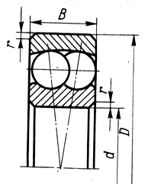
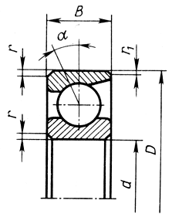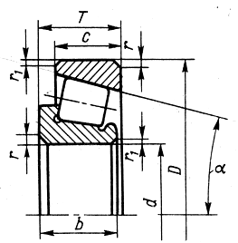
Рисунок 11.5 Рисунок 11.6 Рисунок11.7
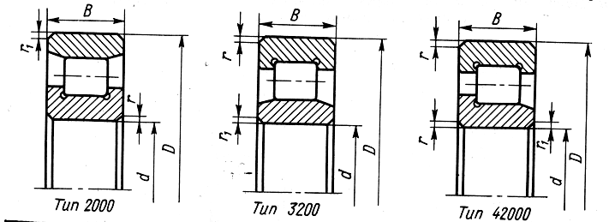
Рисунок 11.8
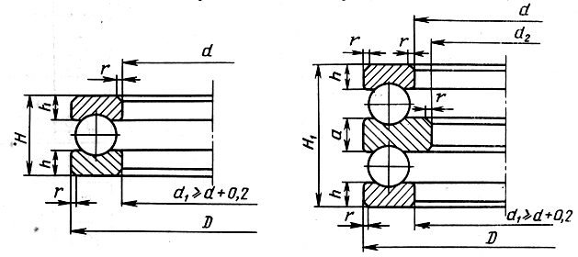
Рисунок 11.9
Порядок выполнения работы
1.Ознакомиться с конструкцией подшипников качения.
2.Изучить маркировку подшипников качения.
3.Сделать пояснение по маркировке предложенных подшипников качения.
4.Произвести необходимые замеры для предложенных подшипников и выполнить эскизы согласно рисункам 11.4-11.9.
Контрольные вопросы
1.Каково назначение подшипников качения?
2.Пояснить конструкцию подшипников качения.
3.Перечислить достоинства и недостатки подшипников качения.
4.Дать классификацию подшипников качения.
5.Как маркируются подшипники качения?
6.Какие основные виды подшипников используются в современном машиностроении?

ПОДШИПНИКИ СКОЛЬЖЕНИЯ

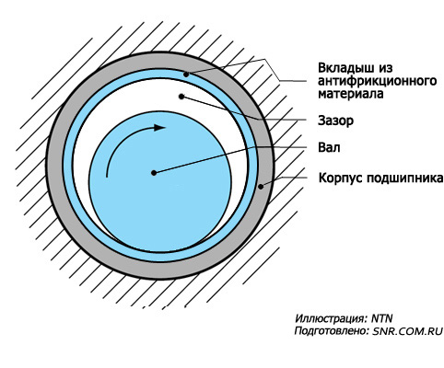

Принципиальная схема опоры с подшипником скольжения

Подшипник скольжения представляет собой корпус, имеющий цилиндрическое отверстие, в которое вставляется вкладыш или втулка из антифрикционного материала (часто используются цветные металлы), и смазывающее устройство. Между валом и отверстием втулки подшипника имеется зазор, который позволяет свободно вращаться валу. Для успешной работы подшипника зазор предварительно рассчитывается.
ПОДШИПНИКИ СКОЛЬЖЕНИЯ

Принципиальная схема опоры с подшипником скольжения

Подшипник скольжения представляет собой корпус, имеющий цилиндрическое отверстие, в которое вставляется вкладыш или втулка из антифрикционного материала (часто используются цветные металлы), и смазывающее устройство. Между валом и отверстием втулки подшипника имеется зазор, который позволяет свободно вращаться валу. Для успешной работы подшипника зазор предварительно рассчитывается.

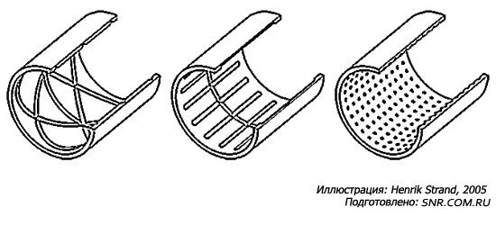

Примеры смазочных канавок в подшипниках скольжения

В зависимости от конструкции, окружной скорости цапфы, условий эксплуатации трение скольжения бывает:
- жидкостным, когда поверхности вала и подшипника разделены слоем жидкого смазочного материала, непосредственного контакта между этими поверхностями либо нет, либо он происходит на отдельных участках;
- граничным – поверхности вала и подшипника соприкасаются полностью или на участках большой протяженности, причем смазочный материал в виде тонкой пленки;
- сухим – непосредственный контакт поверхностей вала и подшипника по всей длине или на участках большой протяженности, жидкостной или газообразный смазочный материал отсутствует;
- газовое – поверхности вала и подшипника разделены слоем газа, трение минимально.
Виды смазки подшипников скольжения

Основные виды смазки | Смазочные материалы и материалы для создания смазочных покрытий. Варианты смазки
Сухая | - В наноструктурном состоянии: С, BN, MoS₂ и WS₂;  - в виде нанокомпозиционных покрытий: WC/C, MoS₂ /C, WS₂/C, TiC/C и наноалмаза;  - в виде алмазных и алмазоподобных углеродистых покрытий: пленок из алмаза, гидрогенизированного углерода (a-C:H), аморфного углерода (a-С), нитрида углерода (C₃N₄) и нитрида бора (BN);  - в виде твердых и сверхтвердых покрытий из VC, B₄C, Al₂O₃, SiC, Si₃O₄ , TiC,TiN, TiCN, AIN и BN,  - в виде чешуйчатых пленок из MoS₂ и графита;  - в виде неметаллических пленок из диоксида титана, фтористого кальция, стекла, оксида свинца, оксида цинка и оксида олово,  - в виде пленки из мягких металлов: свинца, золото, серебра, индия, меди и цинка,  - в виде самосмазывающихся композитов из нанотрубок, полимеров, углерода, графита и металлокерамики,  - в виде чешуйчатых пленок из углеродных составов: фторированного графита и фторид графита;  - углерод;  - полимеры: PTFE, нейлон и полиэтилен,  - жиры, мыло, воск (стеариновая кислота),  - керамика и металлокерамика.
Жидкостная | - Гидродинамическая смазка: толстослойная и эластогидродинамическая;  - гидростатическая смазка;  - смазка под высоким давлением.
Тонкопленочная | - Смешанная смазка (полужидкостная);  - граничная смазка.
Газовая | Газодинамическая смазка

Существует большое количество конструктивных типов подшипников скольжения: самоустанавливающиеся, сегментные, самосмазывающиеся и т.д.

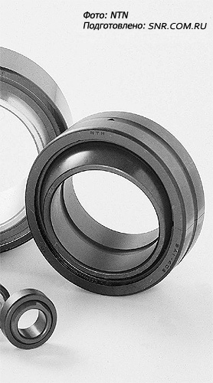 | 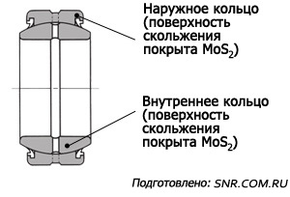  б)
 | 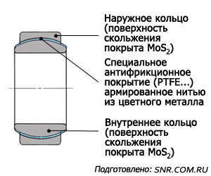
а) | в)
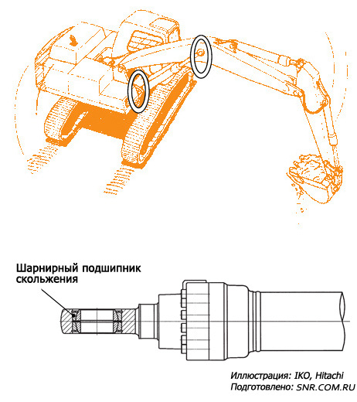
г)

а - внешний вид,
б - типичный шарнирный подшипник с поверхностью скольжения типа "металл-металл",
в - типичный шарнирный подшипник с самосмазывающейся поверхностью,
г - благодаря возможности самоустановки и восприятия больших нагрузок шарнирные подшипники находят применение в узлах тяжелой техники (например, в гидроцилиндре экскаватора)

Шарнирные подшипники скольжения - одни из немногих типов подшипников скольжения, которые стандартизированы и выпускаются промышленностью серийно

Подшипники скольжения имеют следующие преимущества:
- допускают высокую скорость вращения;
- позволяют работать в воде, при вибрационных и ударных нагрузках;
- экономичны при больших диаметрах валов;
- возможность установки на валах, где подшипник должен быть разъемным (для коленчатых валов);
- допускают регулирование различного зазора и, следовательно, точную установку геометрической оси вала.

